Создание нового плана
1. Создание новых планов и корректировка существующих через вкладки: «Счета бюджет» - «План государственных заданий»:
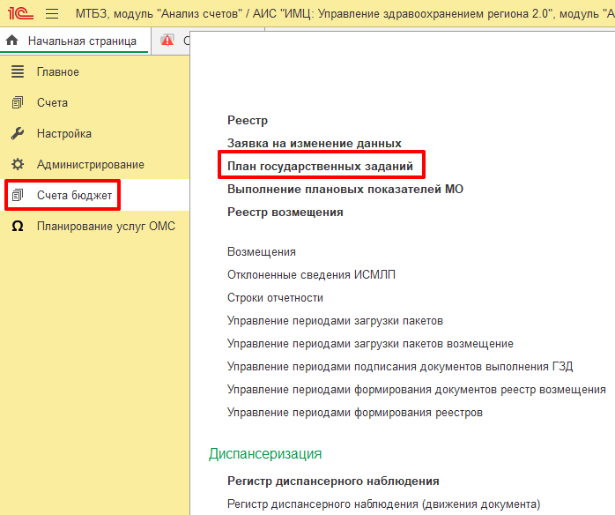
2. При создании нового плана (в начале года) нажимаем вкладку «Создать»:
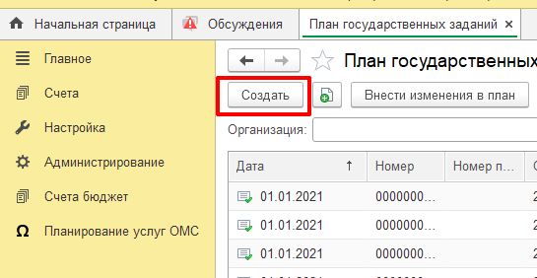

3. Номер плана, ставим ручным вводом, дату выбираем через календарь (первый план должен быть от 01.01 текущего года), при необходимости можно скорректировать ручным вводом (все данные должны быть согласно утвержденному госзаданию!), отчетный период – текущий год:
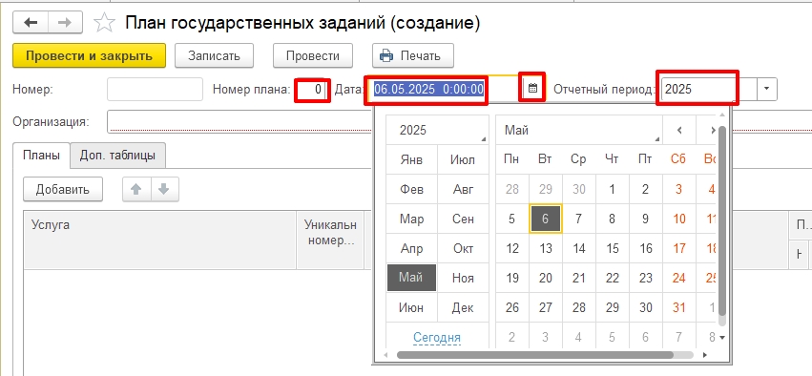

4. Во вкладке «Планы» (на скриншоте 1) через кнопку «Добавить» (на скриншоте 2), в столбце «Услуга» выбираем госуслугу согласно утвержденному госзаднию через справочник, либо копируем номер в строку и госуслуга подтягивается:
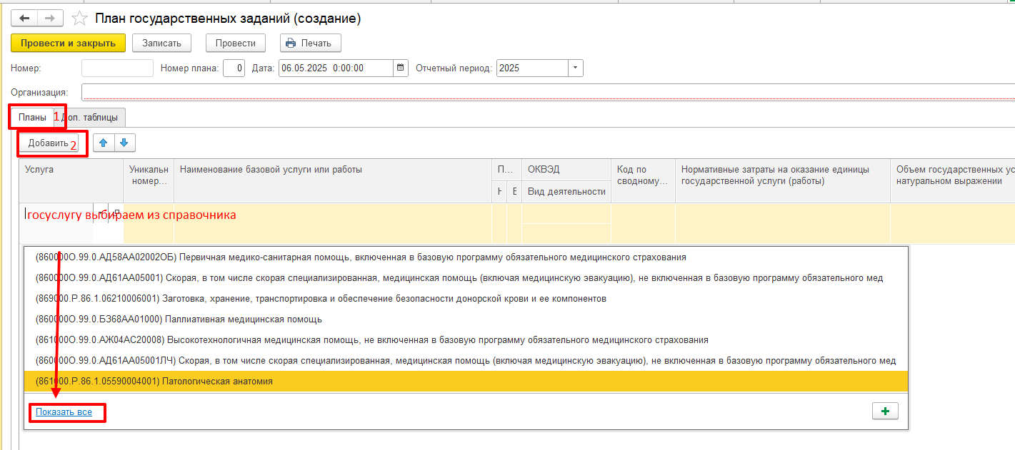
5. Если госуслугу добавили ошибочно, правой кнопкой мышки выбираем изменить (откроется справочник госуслуг) или удалить (строка очистится):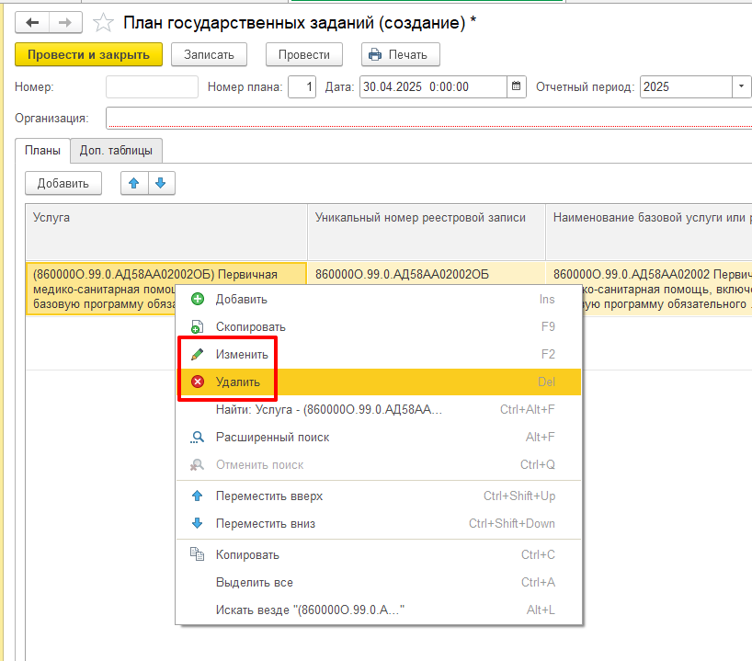

6. Что бы удалить саму строку, выделяем ее и правой кнопкой мышки и удаляем:
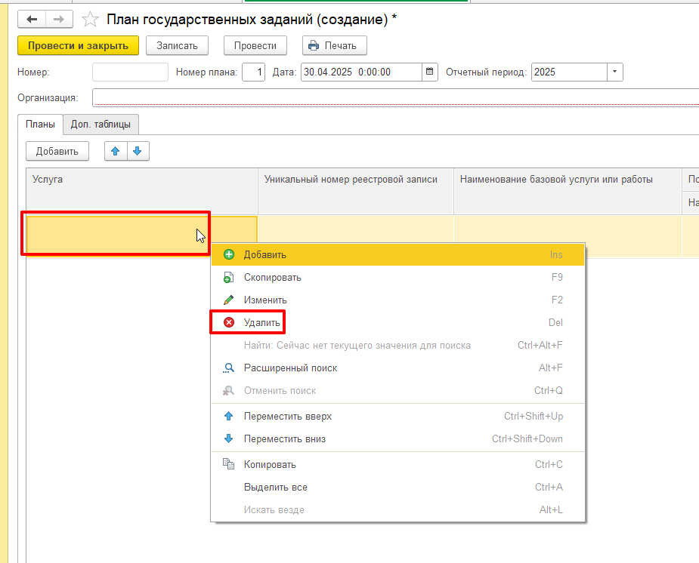

7. После добавления госуслуги, ручным вводом вносим из госзадания объемы, налоги и всего сколько доведено по данной госуслуге бюджетных ассигнований. В столбцах «Нормативные затраты на оказание единицы государственной услуги (работы) и «Объем бюджетных ассигнований на финансовое обеспечение выполнения государственного задания» ничего вводить не нужно, здесь считает программа, после того как внесены данные в выделеные столбцы с ручным вводом!
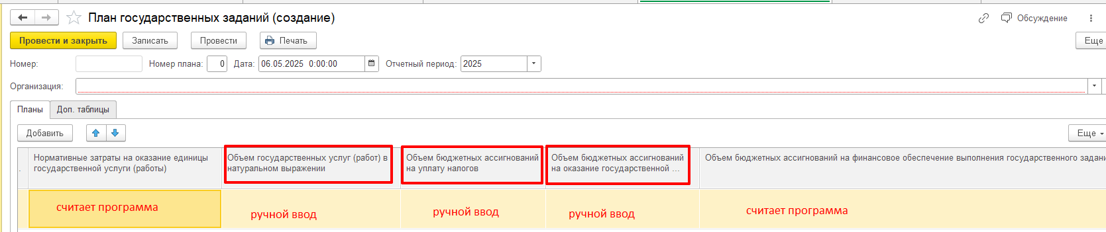

8. ОКВЭД (на скриншоте 1), вид деятельности (на скриншоте 2) и код по сводному реестру (на скриншоте 3) добавляется через ручной ввод, согласно утвержденному госзаданию:
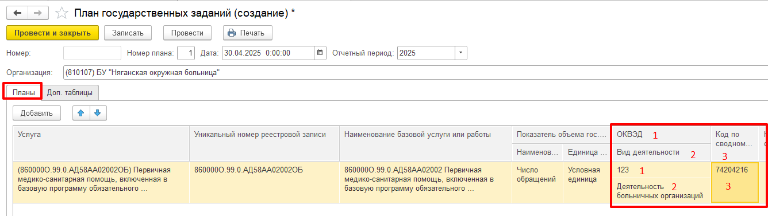

9. Во вкладке «Доп. таблицы» выделенные строки должны быть пустые, если значения есть, необходимо сообщить в чате «Выполнение ГЗД» и ответственный сотрудник МИАЦ удалит значения:
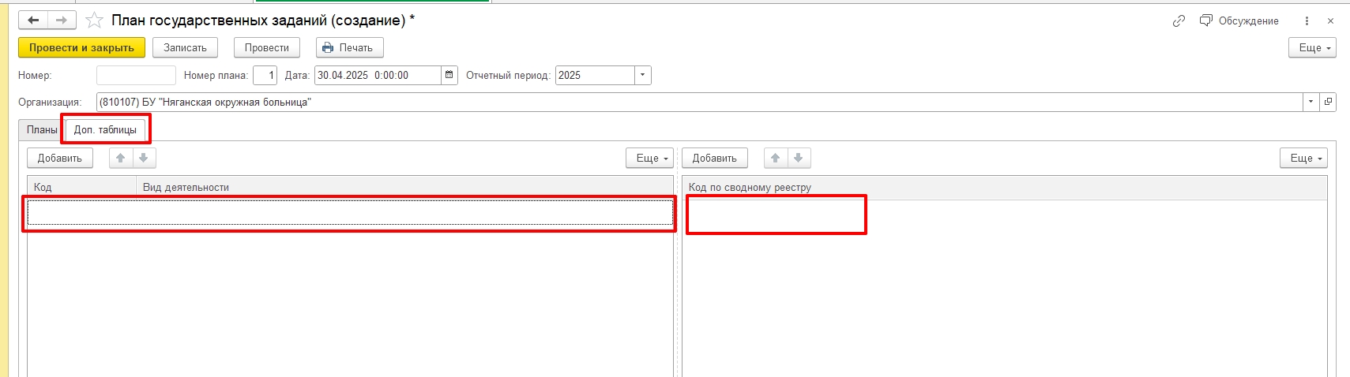

10. После того как все поля в плане заполнены, необходимо сначала «Записать» (на скриншоте 1), затем «Провести и закрыть» (на скриншоте 2), если документ не записать, то внесенные данные не сохранятся!
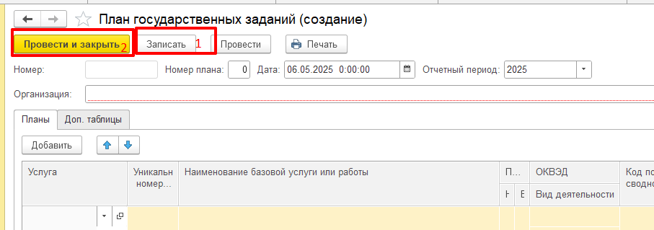

Корректировка планов
1. Вносятся согласно утвержденным планам от Депздрава! Поставить курсор на последний план (должен выделиться желтым цветом), через кнопку «Внести изменения в план» открывается окошко с новым планом, в котором будут все данные из предыдущего:
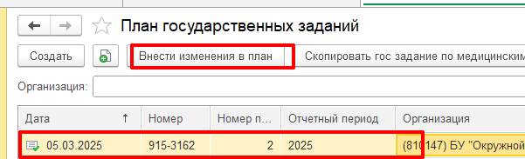

2. Скорректировать номер плана (при необходимости) и дату (ставим из ГЗД):
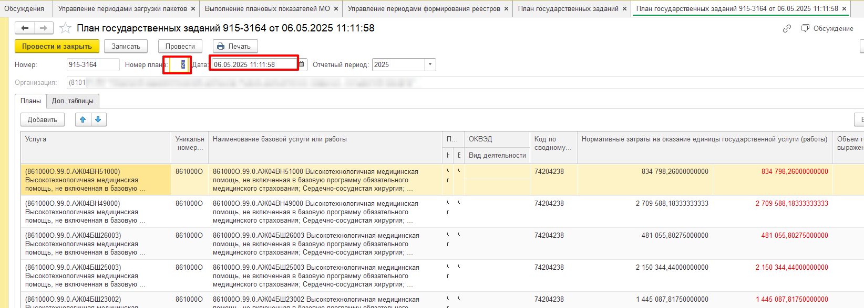

3. Меняем данные по объемам и нормативным затратам (в тех же самых столбцах, что и при создании нового плана), тут мы видим в одном столбце две цифры: черным шрифтом это то, что при необходимости, корректируем ручным вводом, красным шрифтом, это данные из предыдущего плана, не меняются!
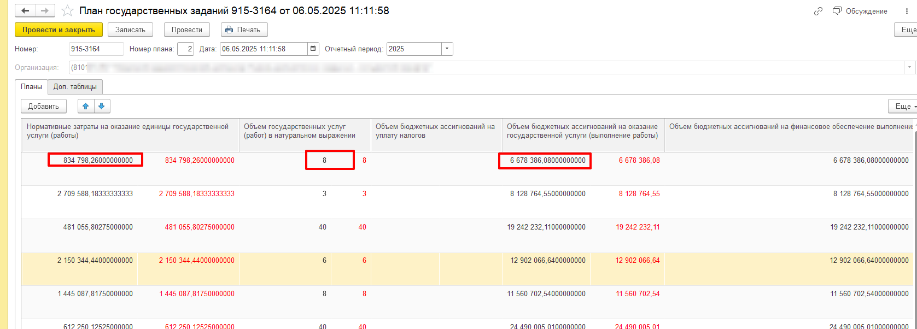

4. После того как в план внесены корректировки, так же необходимо сначала «Записать» (на скриншоте 1), затем «Провести и закрыть» (на скриншоте 2), если документ не записать, то внесенные данные не сохранятся!

